Discipline Orientali Uisp e l'insegnamento di Jigoro Kano
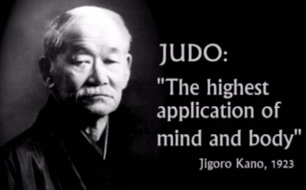
Convegno a Jesi il 6 e 7 ottobre sul creatore del Judo. Pacifista negli anni '30, in piena corsa al riarmo e filosofo dell'educazione. Parla F.Biavati
Uisp Discipline Orientali organizza il convegno nazionale “Il Judo di Jigoro Kano” dedicato ad approfondire l’insegnamento del creatore del Judo. L’incontro si terrà a Jesi e inizierà sabato 6 ottobre alle ore 15 presso il Palasport e proseguirà nella mattinata di domenica 7 ottobre.
“Kano era una persona speciale, di grande cultura, divulgava l’idea di sport come educazione in tempi in cui nessuno ne parlava nel mondo – dice Franco Biavati, responsabile nazionale Discipline Orientali Uisp - parlava di pace degli anni ‘30 in un Giappone in pieno riarmo. Faceva parte del Comitato Olimpico Giapponese e scomparse improvvisamente in circostanze non chiare, nella nave che lo riportava nel suo Paese dopo aver partecipato ad una sessione del CIO che si era svolta al Cairo. I suoi scritti sono preziosi e guardano in avanti: per questo abbiamo deciso di dedicare al suo pensiero questo nostro convegno”.
Al convegno parteciperanno personalità importanti del mondo del Judo e delle discuipline orientali.
Parteciperanno, tra gli altri: Giuseppe Tribuzio, sociologo dell’educazione (“La contestualizzazione storica”), Pino Tesini, storico insegnante di Judo Uisp (“L’adattabilità del judo”), Gilles Bui-Xuan (“Diventare adulti con il judo”). Lo stesso Bui-Xuan terrà uno stage giovanile dedicato all’apprendimento del judo domenica 7 ottobre dalle 8.30 alle 10 e il programma proseguirà con uno stage tecnico dei Maestri Ettore Franzoni e Alfredo Vismara.
“Tra gli anni ‘20 e gli anni ‘30 Kano costruisce il suo Judo partendo da un assunto inedito per quel tempo: il judo, come attività fisica, è educazione – prosegue Biavati, che aprirà i lavori del convegno di Jesi - Lui pensava che attraverso la "ginanstica" e il judo potesse dare un contributo per migliorare il suo popolo. Non si riferiva solo all'aspetto fisico, salutistico, ma anche a quello morale e culturale. Le sue due più importanti massime sono Jita Kyhoei e Seiryoku Zen'yō : una significa "ottenere il massimo risultato col minor sfozo" e la seconda "tutti insieme per progredire". E' stato un precursore dell'attività fisica, dello sport a misura d'uomo, un metodo per migliorare se stesso, facendo bene a se stessi. Inoltre è stato un pacifista che credeva nella cooperazione umana. Propugnava quell'idea di civiltà collettiva che in qualche modo è la filosofia dello sportpertutti e della sua funzione sociale”. (I.M.)

